**STAGIONE SPORTIVA 2023 – 2024**

**Federazione Italiana Giuoco Calcio**

**Lega Nazionale Dilettanti**

**Comitato Regionale Marche**

**DELEGAZIONE PROVINCIALE ANCONA**

Via Schiavoni snc, Località Baraccola - 60131 ANCONA

TELEFONI: 071.28560307/071.28560306

[cplnd.ancona@figc.it](mailto:cplnd.ancona@figc.it)

[ancona@pec.figcmarche.it](mailto:ancona@pec.figcmarche.it)

**SITO WEB**: [www.figcmarche.it/ancona/](http://www.figcmarche.it/ancona/)

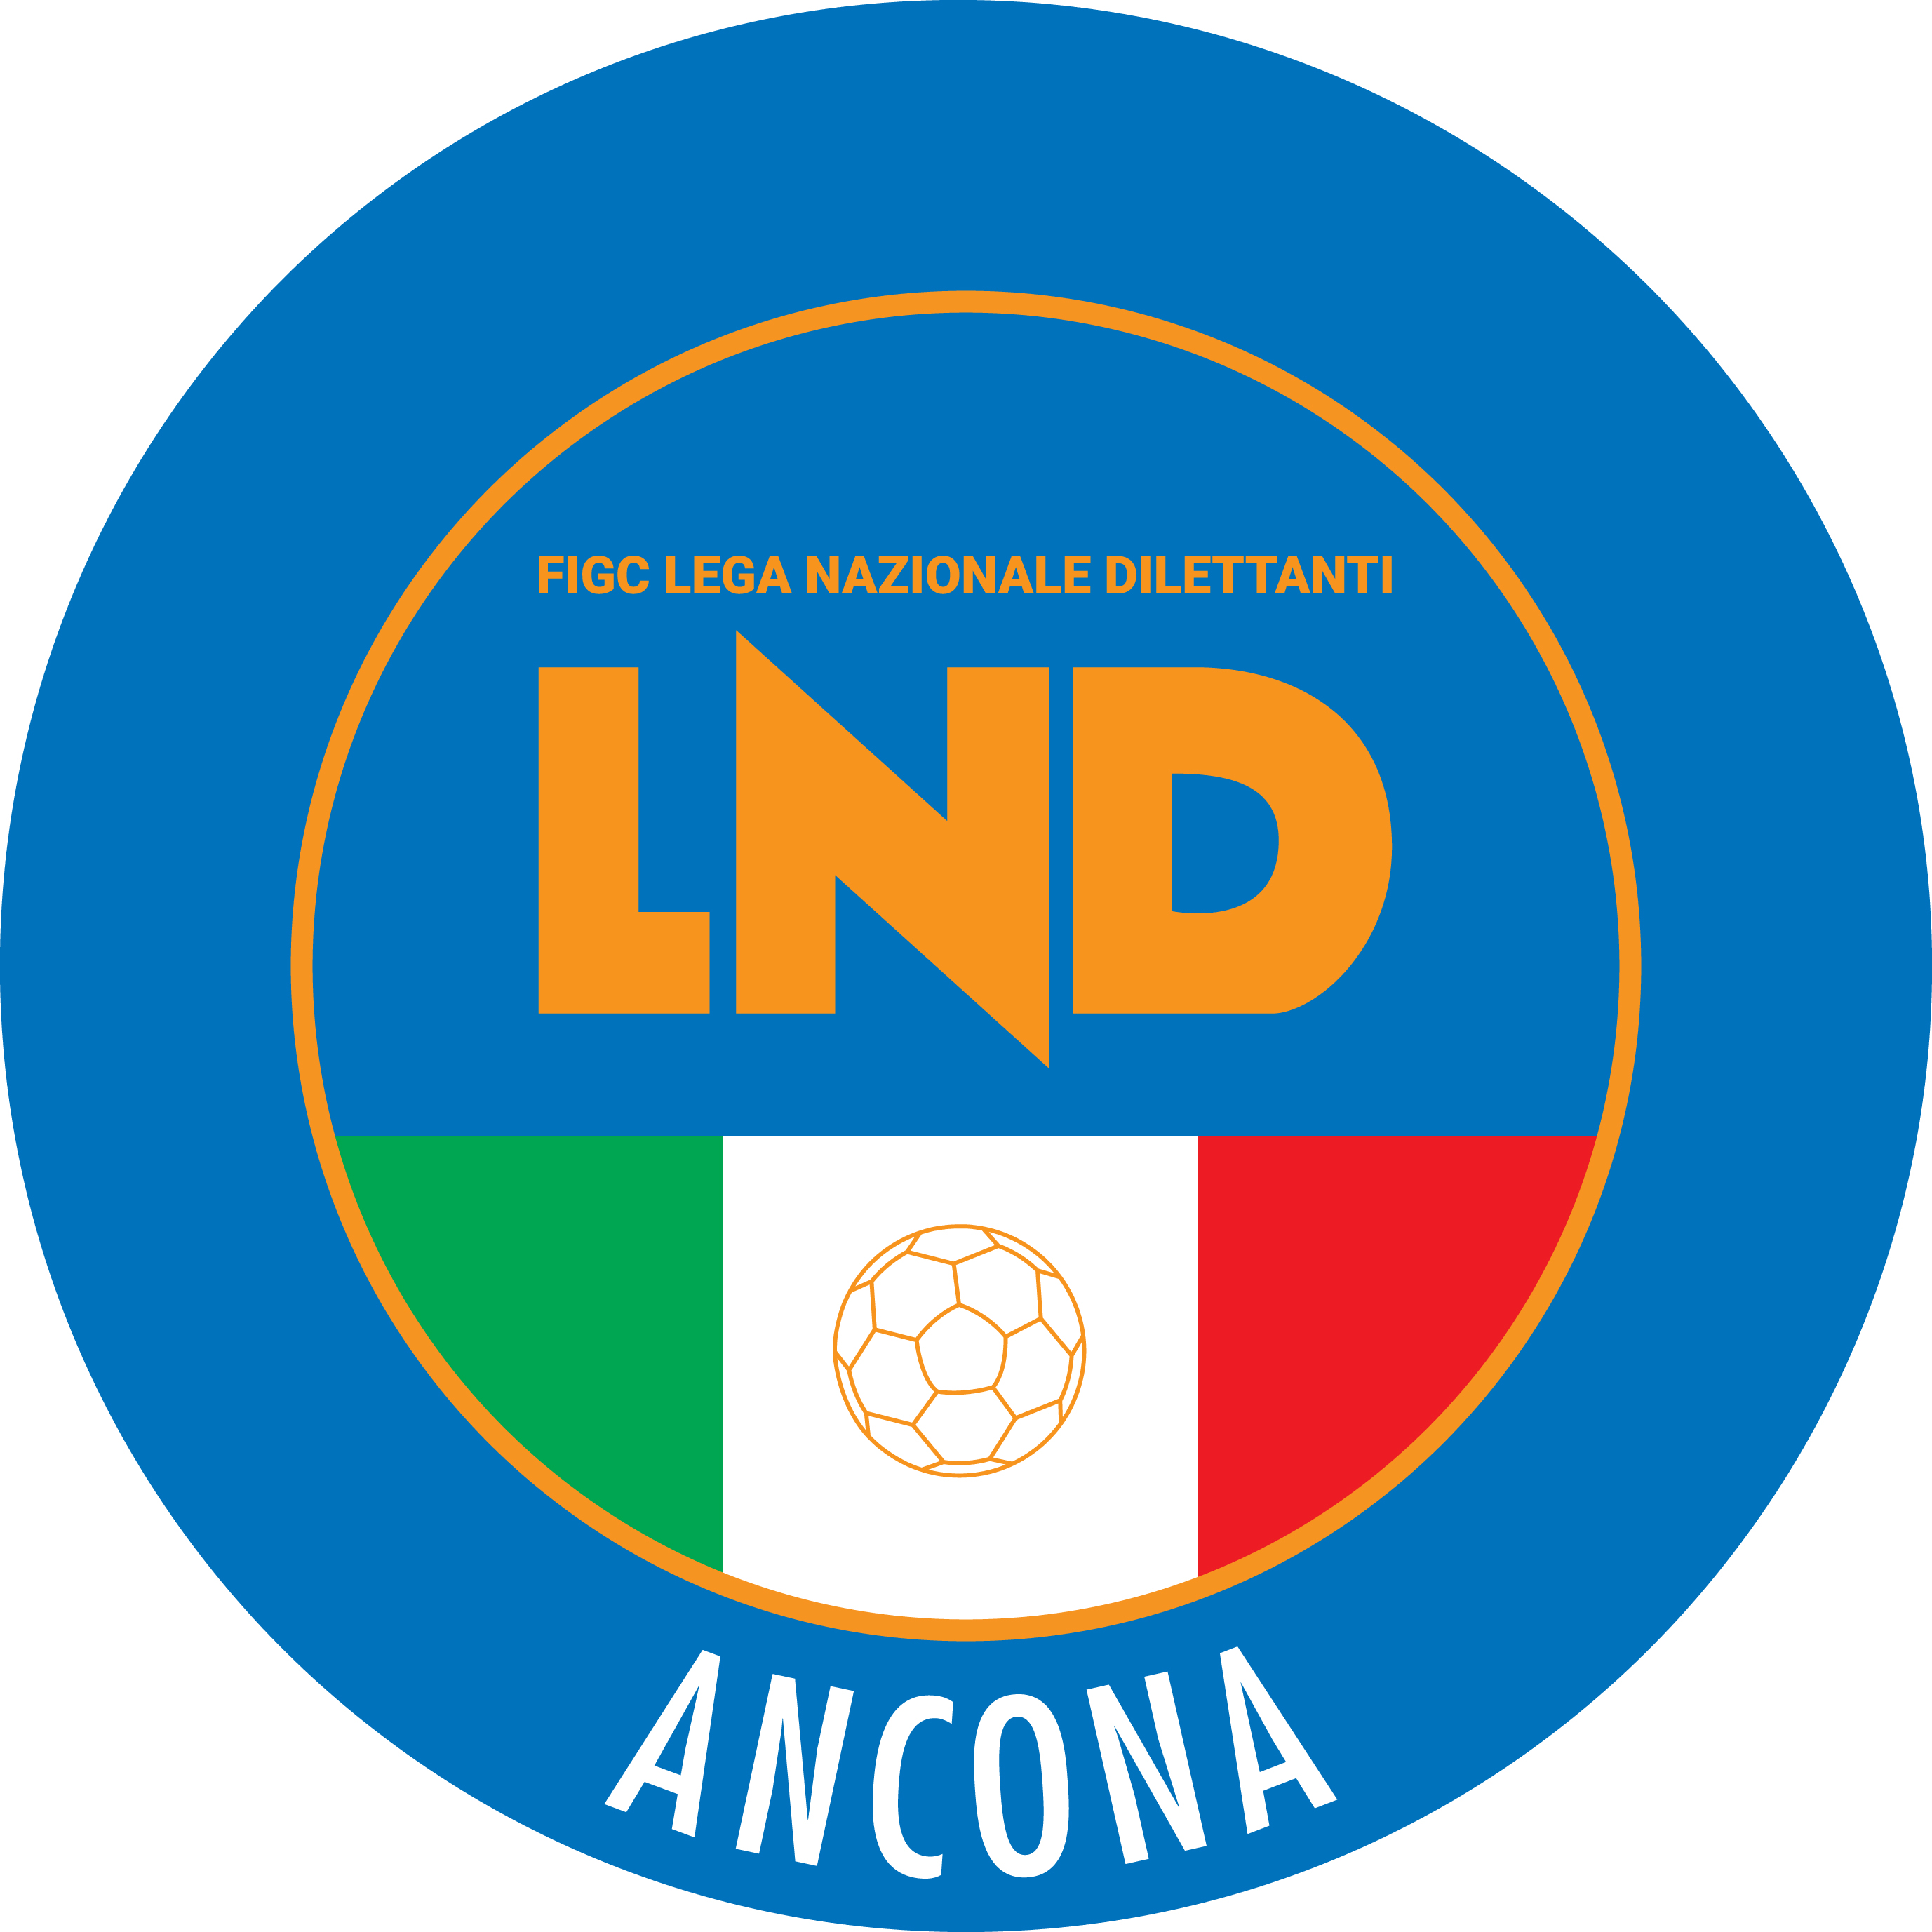

**Comunicato Ufficiale n° 1 del 05/07/2023**

**Sommario**

COMUNICAZIONI DELLA L.N.D. 1

COMUNICAZIONI DEL COMITATO REGIONALE 3

**COMUNICAZIONI DELLA L.N.D.**

**C.U. n. 1 del 01.07.2023 – STAGIONE SPORTIVA 2023/2024**

Si pubblica in allegato il testo integrale del C.U. n. 1 del 01.07.2023 della L.N.D. – stagione sportiva 2023/2024.

**C.U. n. 2 del 01.07.2023 – STAGIONE SPORTIVA 2023/2024**

Si pubblica in allegato il testo integrale del C.U. n. 2 del 01.07.2023 della L.N.D. contenente l’attività della Lega Nazionale Dilettanti-Divisione calcio a 5.

**C.U. n. 3 del 01.07.2023 – STAGIONE SPORTIVA 2023/2024**

Si pubblica in allegato il testo integrale del C.U. n. 3 del 01.07.2023 della L.N.D. inerente l’obbligatorietà della visita medica per l’attività agonistica.

**C.U. n. 4 del 01.07.2023 – STAGIONE SPORTIVA 2023/2024**

Si pubblica in allegato il testo integrale del C.U. n. 4 del 01.07.2023 della L.N.D. contenente gli orari ufficiali di inizio delle gare durante la stagione sportiva 2023/2024.

**C.U. n. 5 del 01.07.2023 – STAGIONE SPORTIVA 2023/2024**

Si pubblica in allegato il testo integrale del C.U. n. 5 del 01.07.2023 della L.N.D. contenente il programma relativo alla manifestazioni nazionali organizzate dalla L.N.D. nella stagione sportiva 2023/2024.

**C.U. n. 6 del 01.07.2023 – STAGIONE SPORTIVA 2023/2024**

Si pubblica in allegato il testo integrale del C.U. n. 6 del 01.07.2023 della L.N.D. contenente il regolamento della Coppa Italia Serie D, Eccellenza e Promozione.

**C.U. n. 7 del 01.07.2023 – STAGIONE SPORTIVA 2023/2024**

Si pubblica in allegato il testo integrale del C.U. n. 7 del 01.07.2023 della L.N.D. contenente le nomine relative alla composizione delle Delegazioni Provinciali, Distrettuali e Zonali per la stagione sportiva 2023/2024, a valere fino al 30 giugno 2024.

**CIRCOLARE N. 1 DEL 01.07.2023 – STAGIONE SPORTIVA 2023/2024**

Si trasmette, per opportuna conoscenza, la copia della circolare n. 1 del 1.7.2023 della L.N.D. inerente la durata dell’attività agonistica nella stagione sportiva 202232024.

**CIRCOLARE N. 2 DEL 01.07.2023 – STAGIONE SPORTIVA 2023/2024**

Si trasmette, per opportuna conoscenza, la copia della circolare n. 2 del 1.7.2023 della L.N.D. inerente la necessità di conoscere tempestivamente, da parte della Segreteria Federale, le Società dichiarate inattive.

**CIRCOLARE N. 3 DEL 01.07.2023 – STAGIONE SPORTIVA 2023/2024**

**Gare ufficiali da disputare in assenza di pubblico.**

Si trasmette, per opportuna conoscenza, la copia della circolare n. 3 del 1.7.2023 della L.N.D. concernente l’oggetto.

**CIRCOLARE N. 4 DEL 01.07.2023 – STAGIONE SPORTIVA 2023/2024**

Si trasmette, per opportuna conoscenza, la copia della circolare n. 4 del 1.7.2023 della L.N.D. concernente la necessità di collaborazione fra l’Osservatorio Nazionale sulla Manifestazioni Sportive, istituito presso il Ministero dell’Interno, ed i soggetti deputati all’organizzazione delle competizioni agonistiche indette dalla Lega Nazionale Dilettanti.

**CIRCOLARE N. 5 DEL 01.07.2023 – STAGIONE SPORTIVA 2023/2024**

Si trasmette, per opportuna conoscenza, la copia della circolare n. 5 del 1.7.2023 della L.N.D. inerente la validità della convenzione fra la L.N.D. e l’U.S.S.I. per la stagione sportiva 2023/2024.

**CIRCOLARE N. 6 DEL 01.07.2023 – STAGIONE SPORTIVA 2023/2024**

**Rapporti con gli organi di informazione per l’esercizio del diritto di cronaca per la stagione sportiva 2023/2024**

Si trasmette, per opportuna conoscenza, la copia della circolare n. 6 del 1.7.2023 della L.N.D. concernente l’oggetto.

**CIRCOLARE N. 7 DEL 01.07.2023 – STAGIONE SPORTIVA 2023/2024**

**Acquisizione diritti audio-video per la stagione sportiva 2023/2024**

Si trasmette, per opportuna conoscenza, la copia della circolare n. 7 del 1.7.2023 della L.N.D. concernente l’oggetto.

**CIRCOLARE N. 8 DEL 01.07.2023 – STAGIONE SPORTIVA 2023/2024**

**Trasmissione in diretta delle gare dei Campionati dilettantistici attraverso i canali social ufficiali delle Società associate alla Lega Nazionale Dlettanti – stagione sportiva 2023/2024.**

Si trasmette, per opportuna conoscenza, la copia della circolare n. 8 del 1.7.2023 della L.N.D. concernente l’oggetto.

**C.U. n. 443 del 28.06.2023 L.N.D.**

Si pubblica in allegato il CU n.232/A della F.I.G.C., inerente gli adeguamenti delle N.O.I.F. AL Decredto Legislativon.36/2021 e alle sue successive modifiche

**C.U. n. 444 del 28.06.2023 L.N.D.**

Si pubblica in allegato il CU n.233/A della F.I.G.C., inerente i termini e le disposizioni regolamentari in materia di tesseramentoper le società partecipanti ai Campionati di Calcio a 11 organizzati dai Comitati e dai Dipartimenti Interregionale e Calcio Femminile della L.N.D., per la stagione sportiva 2023/2024.

**C.U. n. 445 del 28.06.2023 L.N.D.**

Si pubblica in allegato il CU n.234/A della F.I.G.C., inerente i termini e le disposizioni regolamentari in materia di tesseramentoper le società partecipanti ai Campionati di Calcio a 5 organizzati dalla L.N.D., per la stagione sportiva 2023/2024.

**C****OMUNICAZIONI DEL COMITATO REGIONALE**

**SOCIETA’ INATTIVE**

Le sottonotate società hanno comunicato l’inattività a partire dalla stagione sportiva 2023/2024

**Matr. 700.434 A.S.D. MMSA GIOVANE AURORA Jesi**

**Matr. 947.370 A.S.D. NUOVA MONTELABBATE Montelabbate**

**Matr. 700.440 A.S.D. MONTEGRANARO CALCIO Montegranaro**

Visto l’art.16 commi 1) e 2) N.O.I.F. si propone alla Presidenza Federale per la radiazione dai ruoli.

Ai sensi dell’art. 110 p.1) delle N.O.I.F. i calciatori tesserati per la suddetta Società sono svincolati d’autorità dalla data del presente comunicato ufficiale.

**NOMINE COMPOSIZIONE DELEGAZIONI PROVINCIALI MARCHE**

**Stralcio CU n. 7 dell’1.7.2023 L.N.D.**

**DELEGAZIONE PROVINCIALE DI ANCONA**

Delegato ROCCHI ELVIO

Vice Delegato DUCA ALDO

Componenti POLENTA FABIO CESARETTI LUIGI

INZITARI FRANCO STAFFORTE CORRADO

CANALINI GIANNI

Segretario BAROCCI SERGIO

**DELEGAZIONE PROVINCIALE DI ASCOLI PICENO**

Delegato PAOLETTI LUIGI

Vice Delegato PETRITOLA PIERO

Componenti PERONI PIETRO FONTANA MARIO

FELICETTI GIOVANNI

Segretario DI MARCO PASQUALE

**DELEGAZIONE PROVINCIALE DI MACERATA**

Delegato ANDRENELLI GUIDO

Vice Delegato TRASATTI GINO

Componenti SOLDINI GABRIELE MONTIRONI MARIO

FRANCUCCI MAURIZIO

Segretario CONTIGIANI SILVANO

**DELEGAZIONE PROVINCIALE DI PESARO URBINO**

Delegato MORMILE PASQUALE

Vice Delegato SAUDELLI SAURO

Componenti BEDINOTTI LUIGI OLIVI PAOLO

SCHIRO’ ANTONIO NOBILE PEDINELLI MAURO

ACCARDI JACOPO

Segretario VERARDO STEFANO

**DELEGAZIONE PROVINCIALE DI FERMO**

Delegato MALASPINA GIUSEPPE

Vice Delegato AMICI PATRIZIO

Componenti MICUCCI GASTONE TOSONI JOELE

STROVEGLI GIANNI

Segretario RICCI GIUSEPPE

**Pubblicato in Ancona ed affisso all’albo della Delegazione Provinciale il 05/07/2023**

***ALLEGATI:***

* C.U.n.1 2023 – 2024 LND;
* C.U.n.2 LND;
* C.U.n.3 LND;
* C.U.n.4 LND;
* C.U.n.5 LND;
* C.U.n.6 LND;
* C.U.n.7 LND;
* Circolare n.1 LND;
* Circolare n.2 LND;
* Circolare n.3 LND;
* Circolare n.4 LND;
* Circolare n.5 LND;
* Circolare n.6 LND;
* Circolare n.7 LND;
* Circolare n.8 LND;
* C.U.N. 443 LND;
* C.U.N. 444 LND;
* C.U.N. 445 LND;

|  |  |
| --- | --- |
| **Il Segretario**  **(Sergio Barocci)** | **Il Delegato Provinciale**  **(Elvio Rocchi)** |